

高爾夫》輪到亞巡賽開幕戰，台灣兵團挑戰緬甸公開賽
羅開Golf 頻道 – 2013年2月20日 上午5:47
【羅開新聞中心Minsey Weng綜合報導】休兵了兩個多月，2013 年的亞巡賽季準備登場了！總獎金三十萬美元的Zaykabar Myanmar Open presented by Alpine（緬甸公開賽），週四即將在位於仰光的Royal Mingalardon Golf and Country Club（皇家民加拉頓鄉村俱樂部）開打，那些上個月取得工作權的新鮮人終於可以正式露臉，而去年贏得年度獎金王的泰國悍將Thaworn Wiratchant（塔旺•維拉強）也要在此揭開新球季序幕。
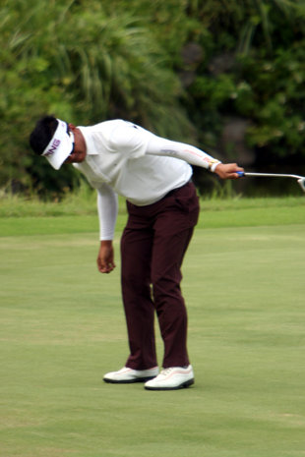現年四十六歲的維拉強，顯然沒有被無情的歲月擊倒，去年更靠著三座冠軍，成為史上最老的獎金王得主，除了取得World Golf Championships-Cadillac Championship（WGC錦標賽）和英國公開賽的入場券之外，並因此獲得奧古斯塔當局青睞，四月初將以外卡獲邀參加年度首場四大賽－名人賽。
儘管如此，這位世界排名暫居七十二的泰國老將，並沒有打算減少亞巡賽的出場次數，他說道：「希望能夠維持在世界排名百大行列，甚至更好。今年的行程會跟去年有些不同，想要衛冕獎金王的難度更高，不過我會盡量安排更多的亞巡賽。」
參加緬甸公開賽就是最好的例子，維拉強去年在此並列十一，本週試圖在年輕小伙子的夾擊下，挑戰生涯第十六座亞巡賽冠軍，他說道：「已經打了好多年亞巡賽了，對於2013年球季並不會緊張，我只想要繼續向前衝。」
這場年度開幕戰屬於純亞巡賽事，意味著大多數會員選手都能取得一席之地，包括那些靠國家推薦名額遞補的選手，總計本週共有十四位台灣選手挑戰價值47,550美元的冠軍盃。
十四位台灣選手當中以蔡啟煌和詹益信的單站冠軍排序最為前面，接著為生涯獎金榜的林文堂，以及發展賽第二名畢業的許孟男和資格考過關的洪健堯，另外宋孟璋、蔣宸豑、汪德昌、詹世昌、林文鴻、林根基、許佳仁和葉彰廷也順利補進參賽名單，至於黃韜則以外卡參賽。
衛冕者是澳洲選手Kieran Pratt（基蘭•普雷特），去年決賽出發時遠遠落後五桿，不過當天強攻六十五桿，加上領先群選手全失常，以低於標準桿十五桿的二百七十三桿打進延長賽，接著在第二洞以一記博蒂氣走有機會上演八桿逆轉秀的同胞選手Adam Blyth（亞當•布萊斯）。

